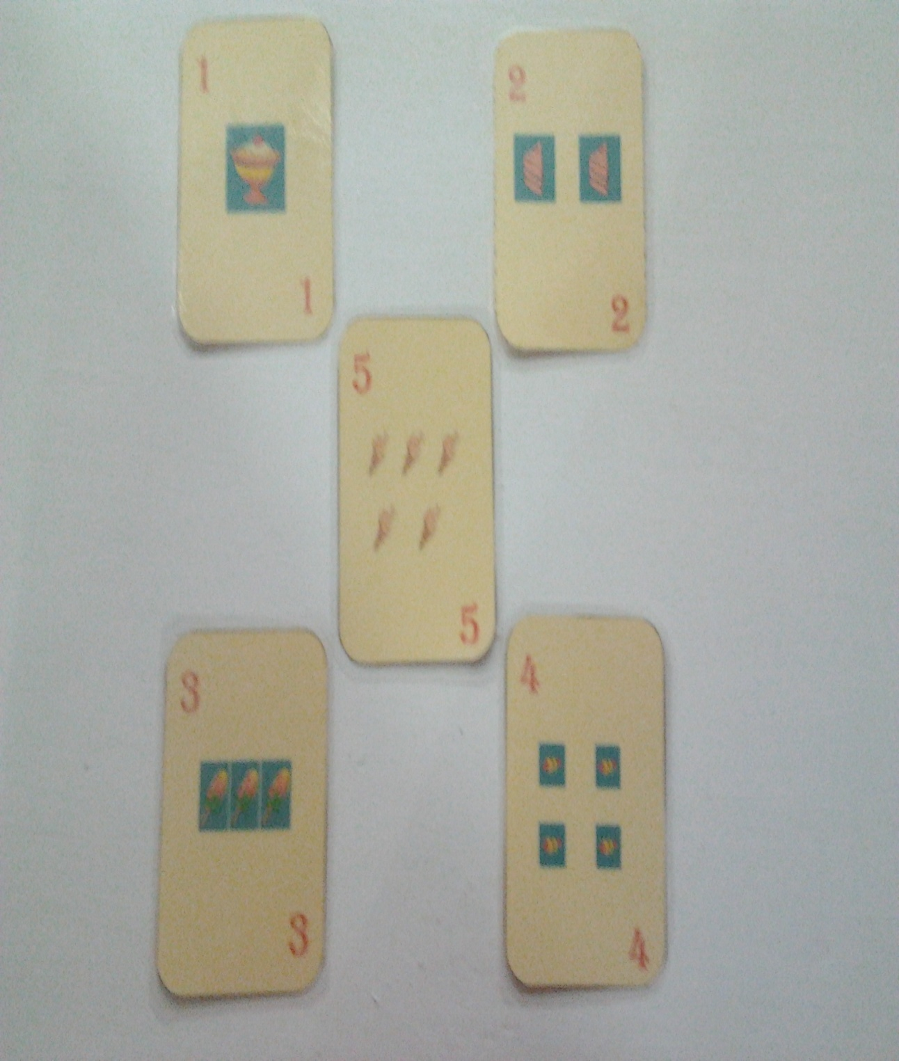

Gambar 13 : Gambar Kartu Angka Bergambar